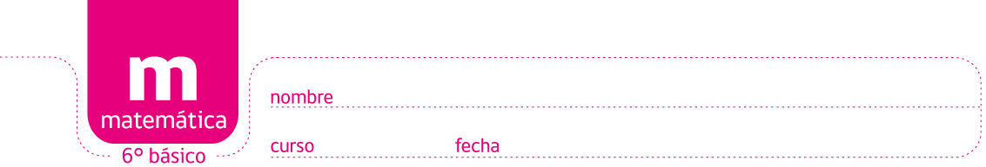

PAUTA JUEGO: FACTORES ESCONDIDOS EN EL DEPORTE 1

Solución:

Elaborado por: Ministerio de Educación, Chile

